Отчет по лабораторной работе No5

Создание и процесс обработки программ на языке ассемблера NASM

Коршунова Полина Юрьевна

Содержание

# 1 Цель работы

В ходе данной лабораторной работы я собираюсь освоить процедуры компиляции и сборки программ, написанных на ассемблере NASM.

# 2 Выполнение лабораторной работы

1. Создаю каталог для работы с программами на языке ассемблера NASM и перехожу в него (рис. 1)

Рис. 1: Создание каталога и переход в него

Рис. 1: Создание каталога и переход в него

1. Создаю текстовый файл с именем hello.asm и открывваю его с помощью текстового редактора gedit (рис. 2)

Рис. 2: Создание текстового файла с именем hello.asm

Рис. 2: Создание текстового файла с именем hello.asm

1. Ввожу следующий текст (рис. 3)

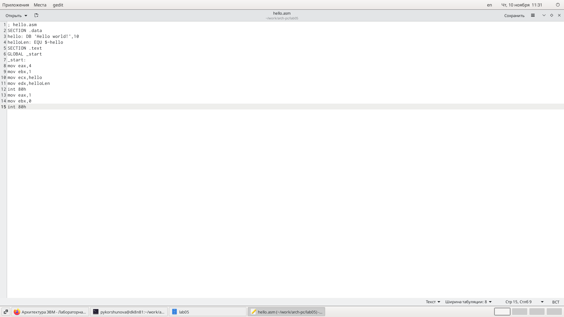

Рис. 3: Ввожу следующий текст

1. Компилирую приведенный выше текст и проверяю что он был создан (рис. 4)



Рис. 4: Компиляция приведенного выше текста

1. Компилирую исходный файл hello.asm в obj.o и проверяю что он был создан (рис. 5)

Рис. 5: Компиляция исходного файла hello.asm в obj.o

Рис. 5: Компиляция исходного файла hello.asm в obj.o

1. Объектный файл необходимо передаю на обработку компоновщику и запускаю на выполнение созданный исполняемый файл (рис. 6)

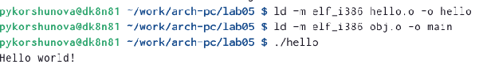

Рис. 6: Запуск на выполнение созданный исполняемый файл

1. Выполняю задание для самостоятельной работы. В каталоге ~/work/arch-pc/lab05 с помощью команды cp создаю копию файла hello.asm с именем lab5.asm.С помощью текстового редактора вношу изменения в текст программы в файле lab5.asm так, чтобы вместо Hello world! на экран выводилась строка с моими фамилией и именем.Транслирую полученный текст программы lab5.asm в объектный файл.Выполняю компоновку объектного файла и запустите получившийся исполняемый файл. Загружаю файлы на Github.(рис. 7)

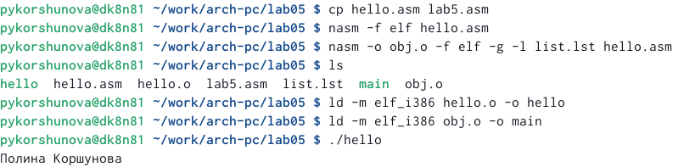

Рис. 7: Задание для самостоятельной работы

# 3 Выводы

В ходе данной лабораторной работы я освоила процедуры компиляции и сборки программ, написанных на ассемблере NASM.